## 安装问题

### 1 Ubuntu系统盘制作

在ubuntu18.4系统U盘启动盘制作中，使用软件rufus,稳定，高效

### 2 安装时的acpi bois错误

在英伟达双显卡的机子上（尤其笔记本），在使用U盘启动进入ubuntu18.4试用系统或者安装系统选项时，会出现acpi bois 错误。这是因为ubuntu18.4与英伟达的显卡驱动不兼容问题。

解决方案： 在install Ubuntu 选项前 按e ，在进入的界面中，找到linux：…..queit splath ,在其后面添加 nomodeset，按F10保存并启动系统，可以进入试用或着安装界面。

在系统安装好后，修改显卡配置文件，并安装英伟达显卡驱动。（具体步骤后续补充）

### 3 linux系统分区

在linux 系统中，分区方法有（以256G盘为例）：

常规方法:分为四个区 / /home /boot /tmp

|  |  |  |  |  |  |
| --- | --- | --- | --- | --- | --- |
|  | 文件系统 | 挂载点 | 分区 | 建议大小 | 作用 |
| / | Ext4 | / | 主分区 | 30-50G | 根目录 |
| /boot | Ext4 | /boot | 逻辑分区 | 1G | 系统启动文件 |
| /home | Ext4 | /home | 逻辑分区 | 剩余空间 | 家目录 |
| /tmp | Ext4 | /tmp | 逻辑分区 | 3G | 临时目录 |

### 4 4k未对齐问题

在window下格式化的硬盘，在安装linux系统时会出现4K未对齐问题

解决方案：使用linux试用版系统中自带的磁盘分区软件gparted对系统磁盘就行分区，分区方法参考3。

## 软件安装

1 安装输入法（搜狗）

2 安装vim

3 安装net-tools

4 安装

## 使用过程

### 1 通过源码安装软件

安装步骤：

1 下载源码包

2 解压源码包（一般将安装软件的源码放在/usr/local/src下）

3 进入软件源码目录，找到configure文件。

4 执行 configure ./configure

5 在项目目录下 执行make

6 执行安装sudo make install

在执行./configure时，提示没有找到命令./configure指令

解决：该文件没有执行权限，为configure文件赋予执行权限：Chmod u+x configure

### 2 apt安装无法定位软件包

ubuntu中在通过apt安装软件时，出现“E:无法定位软件包”问题

原因：apt安装时，会去ubuntu官网下载软件安装包，要通过很多节点，不稳定。

解决方案：更换国内的节点。

具体操作：

1. 备份apt源

Cd /etc/apt

Sudo cp source.list source.list.bf

2) 更换apt源

Vim source.list

删除所有数据ESC+dG

将阿里源插入进文件

|  |
| --- |
| deb http://mirrors.aliyun.com/ubuntu/ bionic main restricted universe multiverse  deb http://mirrors.aliyun.com/ubuntu/ bionic-security main restricted universe multiverse  deb http://mirrors.aliyun.com/ubuntu/ bionic-updates main restricted universe multiverse  deb http://mirrors.aliyun.com/ubuntu/ bionic-proposed main restricted universe multiverse  deb http://mirrors.aliyun.com/ubuntu/ bionic-backports main restricted universe multiverse  deb-src http://mirrors.aliyun.com/ubuntu/ bionic main restricted universe multiverse  deb-src http://mirrors.aliyun.com/ubuntu/ bionic-security main restricted universe multiverse  deb-src http://mirrors.aliyun.com/ubuntu/ bionic-updates main restricted universe multiverse  deb-src http://mirrors.aliyun.com/ubuntu/ bionic-proposed main restricted universe multiverse  deb-src http://mirrors.aliyun.com/ubuntu/ bionic-backports main restricted universe multiverse |

1. 执行如下指令

sudo apt update

sudo apt upgrade

### 3 保存文件时readOnly

在对一些只读文件就行修改编辑是，在保存时会出现readOnly提示，不让保存。

解决方案：

1）先不保存退出该文件

2）再从普通用户切换到root用户，再进行编辑保存

提示：对于readOnly文件，修改时要慎重，要提前做好备份。

### 4 远程登陆linux系统

在客户端访问linux服务端时，需要在linux服务端安装Secure Shell（SSH）服务，客户端通过SRT、Wincp、fileZilla等连接服务的软件操作服务器。

安装SSH指令：sudo apt install openssh-server

客户端需要知道服务端的ip、登录名、密码、端口（一般22）等信息。

### 5 查看主机名

#hostname

### 6 linux下安装synergy

Ubuntu系统下安装synergy，安装命令为sudo apt-get install synergy，查看synergy的版本命令为：dpkg -l |grep synergy

在linux下的synergy作为客户端时，出现ssl error错误。

解决办法：在客户端的编辑选项中—》设置—》取消use SSL encryption选项

Ubuntu18与synergy1.8不兼容问题

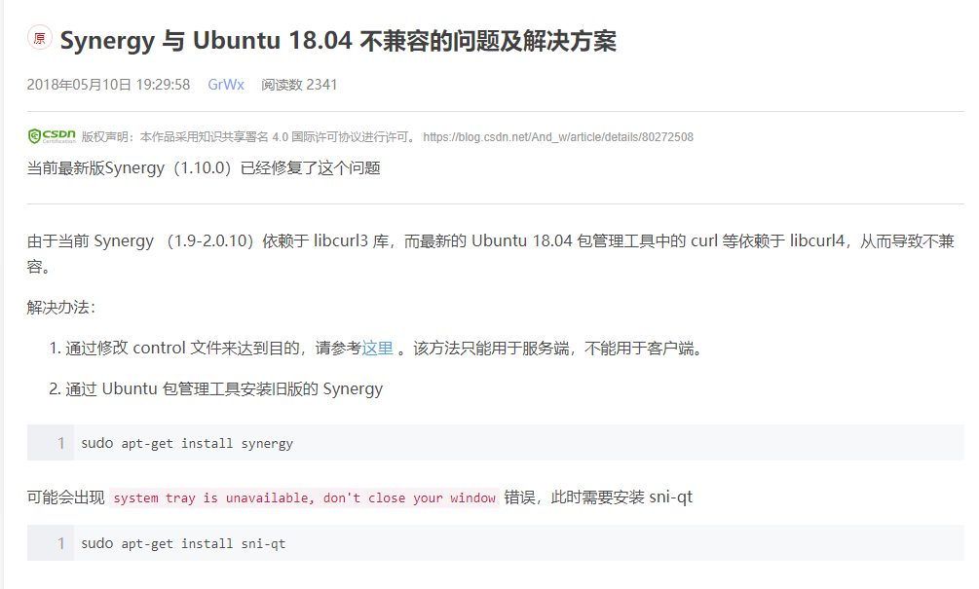

### 7 Apt 与apt-get的区别

简单来说就是：apt = apt-get、apt-cache 和 apt-config 中最常用命令选项的集合。

### 8 linux中 / 和~的区别

/是目录层的分隔、表示符。

~是一个代位符，表明的是个人目录的地址

如果以root账号登陆,~代表/root/,如果以name登陆,~代表/home/name/

### 9 设置root密码

Sudo password root

输入新的密码两次即可

Ubuntu中新设置的root密码为max

### 10 curl命令

通过curl规则在命令行下进行的传输工具

Eg: curl <http://www.linux.com>

### 11 samba的配置和使用

#### 1 在ubuntu上安装samba程序

   sudo apt-get install samba

   sudo apt-get install smbclient

安装完成后执行

    samba -V

如果可以看到版本号即为安装成功

注意：如果更换过原来ubuntu默认的源为国内的源，可能导致安装失败。

可以通过切换回原来默认源重新安装。

#### 2 配置samba服务器

    sudo vim /etc/samba/smb.conf

在文件的最后加上以下内容

|  |
| --- |
| [share] comment = share folder browseable = yes path = /home/lvlianwei/share create mask = 0700 directory mask = 0700 valid users = lvlianwei force user = lvlianwei force group = lvlianwei public = yes  available = yes  writable = yes |

上面的红色部分则为你自己电脑的信息。

 path指定了samba服务器的根目录，可以任意指定合法路径；

valid users表示可以访问samba服务器的合法用户

#### 3 在用户的根目录下创建服务器的根目录

 mkdir share

 chmod 777 share

#### 4 为samba服务器添加用户

  sudo smbpasswd -a lvlianwei

上面我们在配置文件中，添加了合法用户lvlianwei。使用上面的命令可以为用户创建密码

#### 5 重启samba服务

sudo service smbd restart

#### 6 在windows下访问samba中的文件

在资源管理器中的地址栏中输入\\192.168.195.59即可

### 12 E:无法修正错误,因为您要求某些软件包保持现状,就是它们破坏了软件包间的依赖关系

解决方案：查看下在设置中的软件安装和更新中。是否把更新选项中的重要安全更新，推荐更新这两个选项没有勾选。

### 13 Ubuntu16.04默认make版本修改

make 版本默认使用的是make --version 4.1；

安卓的编译环境是：make 3.8.1 3.8.2

将make地址改为：3.8.2

步骤：

1 下载源码

<http://ftp.gnu.org/pub/gnu/make/make-3.81.tar.gz>

2 在linux用户的根目录下解压

tar zxvf make-3.82.tar.gz

3 cd /make-3.8.2

./configure --prefix=/usr

sudo make

    sudo make install

4使用make --version查看当前版本，已经切换为3.82了。

### 14 Ubuntu下安装mingw32

在Ubuntu中使用命令安装mingw32时，输入命令：sudo apt-get install mingw32

结果报Unable to locate package mingw32的错误

此时，只要打开sources.list

输入命令：sudo gedit /etc/apt/sources.list

在sources.list末尾添加以下语句（红色），并保存退出。

deb http://us.archive.ubuntu.com/ubuntu trusty main universe

再次更新和安装，则成功。

输入命令：sudo apt-get update

输入命令：sudo apt-get install mingw32

### 15Ubuntu16.04虚拟机窗口自适应问题

Vmware Tools工具官方已经不建议。更提倡开源的open-vm-tools，所以我安装了这个：

sudo apt-get install open-vm-tools

第二步（关键在这一步）,推测是安装了一些依赖包：

sudo apt-get install open-vm*

然后shutdown -r now。完美解决窗口自适应问题。

### 16 Unable to fetch some archives, maybe run apt-get update or try with --fix-mi问题

源的问题。

更换源试试。

17 U盘挂载出错

|  |
| --- |
| Error mounting /dev/sdb at /media/lvlianwei/律连伟: Command-line `mount -t "ntfs" -o "uhelper=udisks2,nodev,nosuid,uid=1000,gid=1000" "/dev/sdb" "/media/lvlianwei/律连伟"' exited with non-zero exit status 13: $MFTMirr does not match $MFT (record 0). Faile |

解决方案：

1. 在终端输入如下命令，查看分区挂载情况

sudo fdisk –l

2 修复挂载错误的相应的分区,如提示中的/dev/sda5，

sudo ntfsfix /dev/sda5